Лингво – краеведческое пособие «Мультисоты»
Игры:
- «Моя Родина»
- «Пчела и улей»
- «Посчитай-ка до пяти»
- «Жадины» (По теме «Птицы родного края»)
- «Кто как голос подает» (По теме птицы родного края»)
- «Кто здесь живет?»
Цель подборки игр: изучение культурного наследия, формирование понимания ценности истории своей семьи, родного края в жизни человека; повышение познавательной деятельности; развитие речи; формирование сенсорных эталонов и познавательных действий у дошкольников логопедической группы.
Пояснительная записка.
Игровое пособие «Мультисоты».

В Большом толковом словаре - МУЛЬТИ... [лат. multi... - много...]. Первая часть сложных слов. Обозначает множественность предметов или действий; множественный. Мультимиллиардер, мультинациональный, мультипрограммипрование итд.
СОТЫ – симметрически расположенные ряды шестигранных ячеек для хранения запасов корма и выращивания потомства; являются также гнездом пчелиной семьи.
В башкирской культуре пчела является символом трудолюбия, дисциплины, чистоты и вкуса. Пчелы являются одними из самых трудолюбивых существ на Земле, они неустанно работают над своими задачами и редко делают перерывы. Символ пчелы вдохновляет на качественную работу с высоким уровнем усердия, что очень важно в любом виде деятельности. В данной игре пчела так же является национальным символом трудолюбия и непоколебимого упорства.
Почему для игры выбрана эта геометрическая форма?
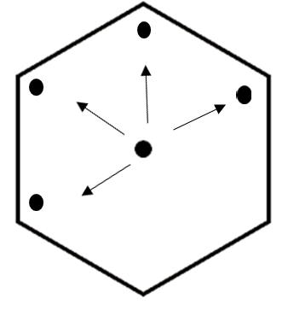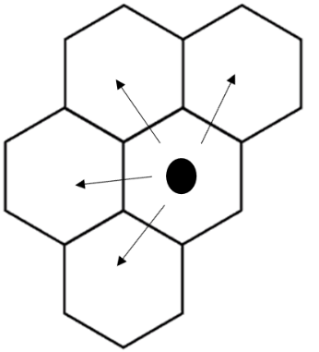

Шестиугольник (сота) выполнен из фанерных заготовок, которые можно приобрести на сайте Wildberris, окрашены безопасными для здоровья акриловыми, моющимися красками.
Сота– особая фигура, аналогов у которой поистине нет. Она обладает свойством, которое нигде больше не повторяется так ярко, функционально и выразительно.
У фигуры отчетливо выражен центр. В этом аспекте шестиугольник чем-то сродни кругу. Но главная фишка все же в другом. Шестиугольник может производить себе подобных! Скажем, для круга, треугольника либо овала это просто физически невозможно. Зато шестиугольник очень легко объединяется с себе подобными в некую ячеистую сеть, которая непрерывно множится. Она позволяет устанавливать связи в самых различных направлениях. Ячейки такой формы требуют меньшей длины и ширины перегородок, чего нельзя сказать о квадратах и треугольниках такой же площади. Таким образом, соты, имеющие шестигранную форму, занимают минимум пространства, при этом оставаясь эффективным и вместительным хранилищем. В нашей игре – хранилище информации. Каждая «сота» по отдельности может накапливать информацию, либо все соты могут объединиться одной темой, которая будет складываться из отдельных сот и нести единый смысловой груз.
Идея - многократное воспроизведение, строительство своего рода матричной системы. Для работы с детьми, их развития в современном мире подсознательное внедрение информации через матрицу – соты – предельно актуально.

Варианты расположения сот в игре.

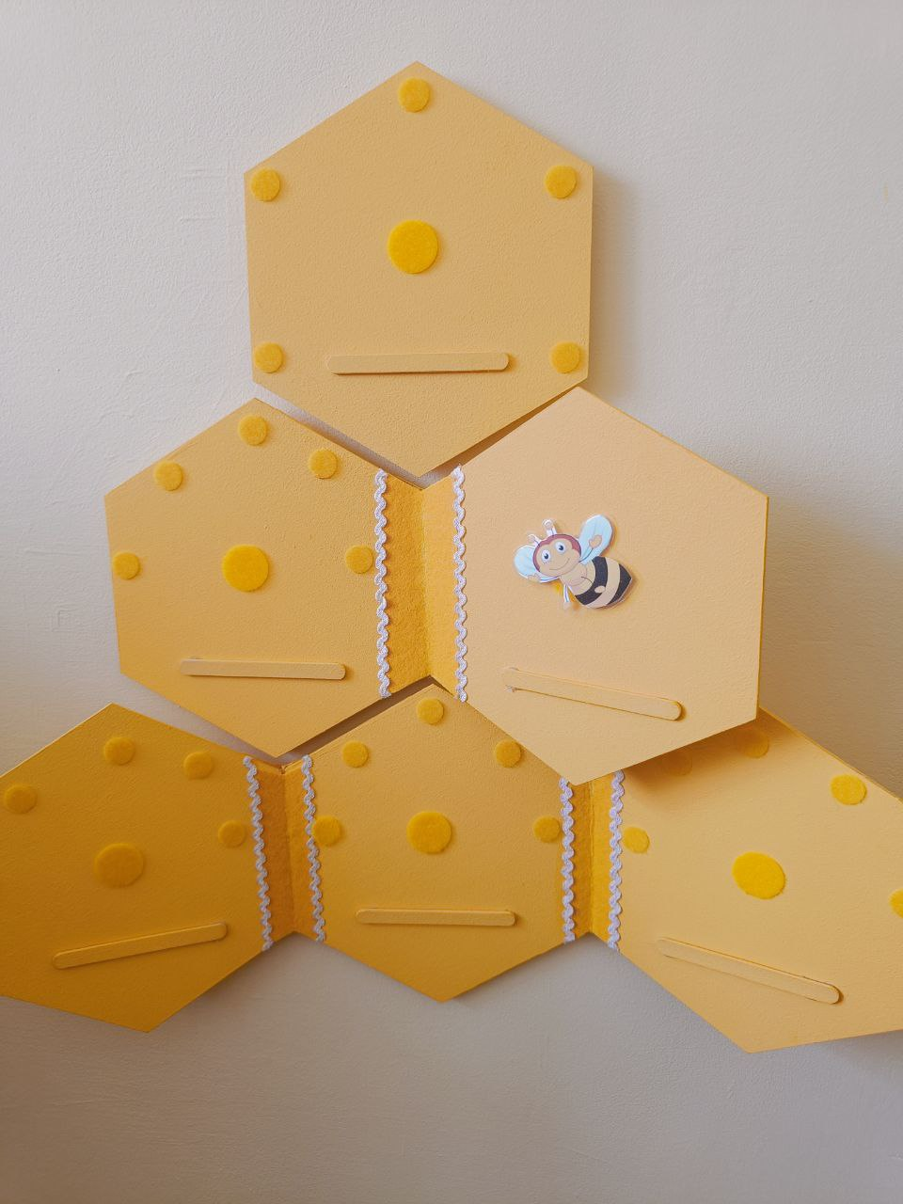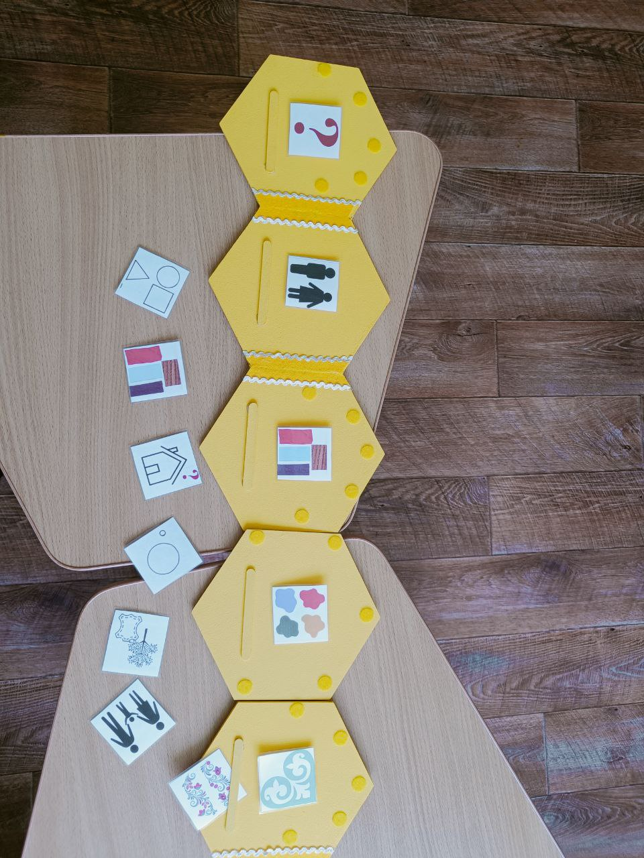

На стене. На столе или на полу (соты снимаются и свободно крепятся к стене).

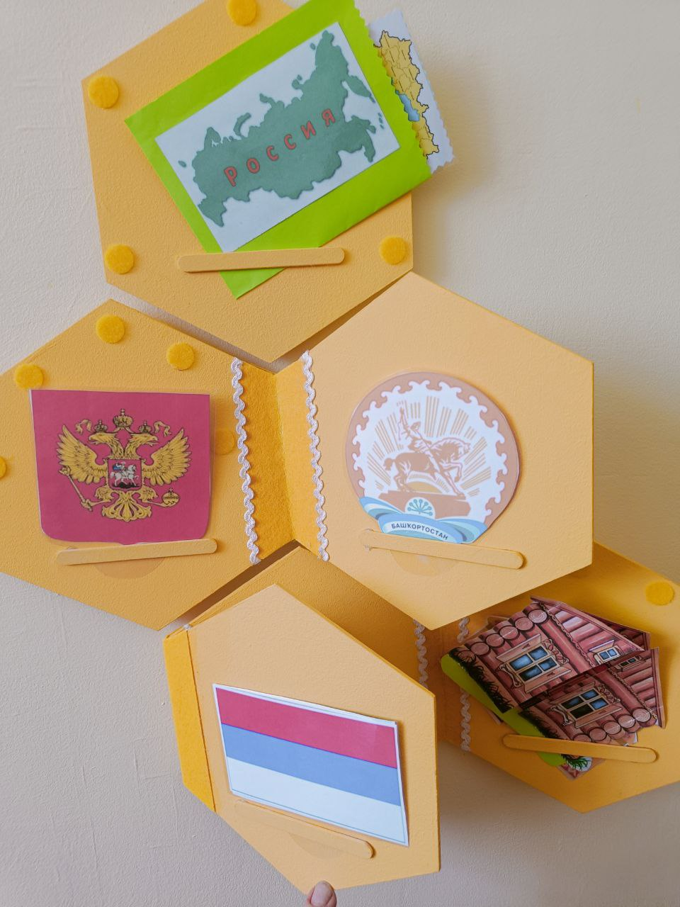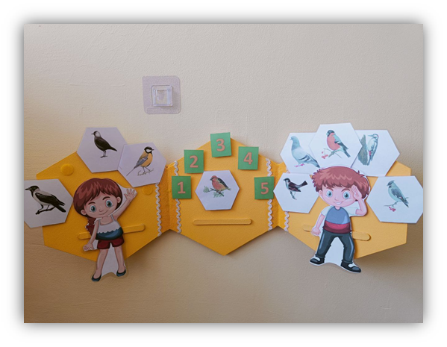
Отдельными сотами объединенными одной темой. Информацию можно разместить на обороте (соты складываются).
Варианты игр на мультисотах могут наполняться бесконечно.

Варианты игр.
- Лингвокраеведческая игра на автоматизацию поставленного звука [р]
«Моя Родина»
Цель: закрепить знания о символах России и малой Родины; повышение познавательной мотивации; автоматизация звука [р] в речи, закрепить согласование числительных с существительными в роде числе и падеже.
Ход игры.
Ребенку предлагается отгадать загадку и расположить предложенные символы, начиная с верхней.
На нём уместилась вся наша Земля:
Моря, океаны, леса и поля.
И северный полюс там тоже найдёшь,
а если захочешь — в руках унесёшь (Карта России)
«В конверте с картой России –карта Башкортостана»
Он дополняет гимн и флаг,
Любой страны то главный знак.
У России он особый,
Ты назвать его попробуй. (Герб России).
«На гербе России двуглавый орел и Георгий Победоносец»
Рядом герб Башкортостана. «На гербе Башкортостана – герой башкирского народа- Салават, есть узоры- «рога» и курай»
Назовёте сразу вы
Символ города Москвы.
Площадь там зовётся Красной,
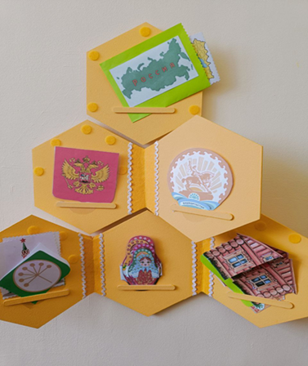
Бьют часы на башне Спасской. (Кремль)
Голос птиц, мелодии рассвета-
Все передает тростинка эта.
Он слов не говорит, наверняка,
Хотя и голос есть, да нету языка. (Курай)
В этом доме нет угла,
До того она кругла.
И такое вот жилище,
Ты всегда в степи отыщешь (Юрта)
Не пароз, не пароход,
А из трубы дым идет,
Из бревен, деревянный,
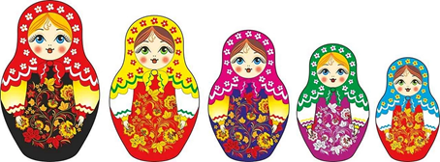
Уютный, теплый, славный. (Русская изба)
Друг другу улыбаются,
Одна в другую ставятся,
Деревянные, как ложки!
Знаешь, кто это? (Матрешки)
«Посчитай, сколько матрешек!» (Одна матрешка, две матрешки, три матрешки, четыре матрешки, пять матрешек).
Стоит толстячок,
Подбоченивши бочок,
Шипит и кипит,
Всем чай пить велит. (Самовар)
- «Пчела и улей»
Цель: закрепление понимания и правильного употребления различных предлогов.
Ход игры.
Ребенку предлагается взять карточки с изображением пчелы и проговорить, где находится пчела по отношению к улью. |  | 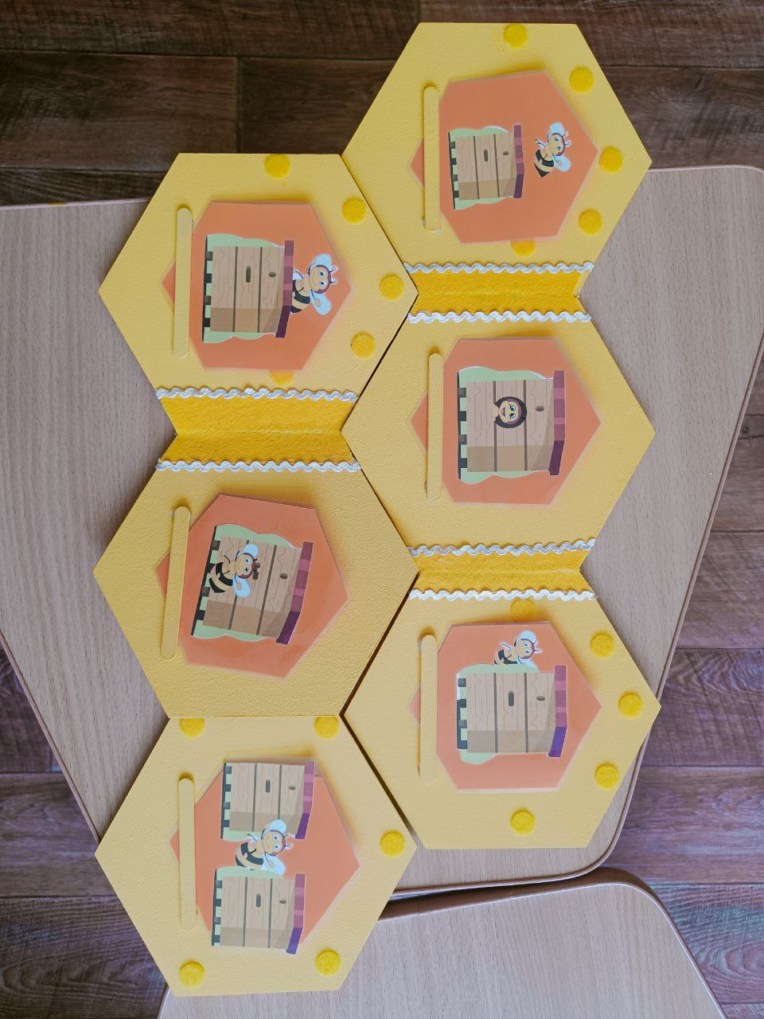

- «Посчитай-ка до пяти»
Цель: формировать и развивать навык согласования количественных числительных с существительными в роде и падеже.
Ход игры.
По контуру одной соты, прикрепляются на липучках цифры от одного до пяти. В центре соты – слово, которое нужно изменить в соответствии с числительным.
(Один герб, два герба…, одна юрта, две юрты…итд)

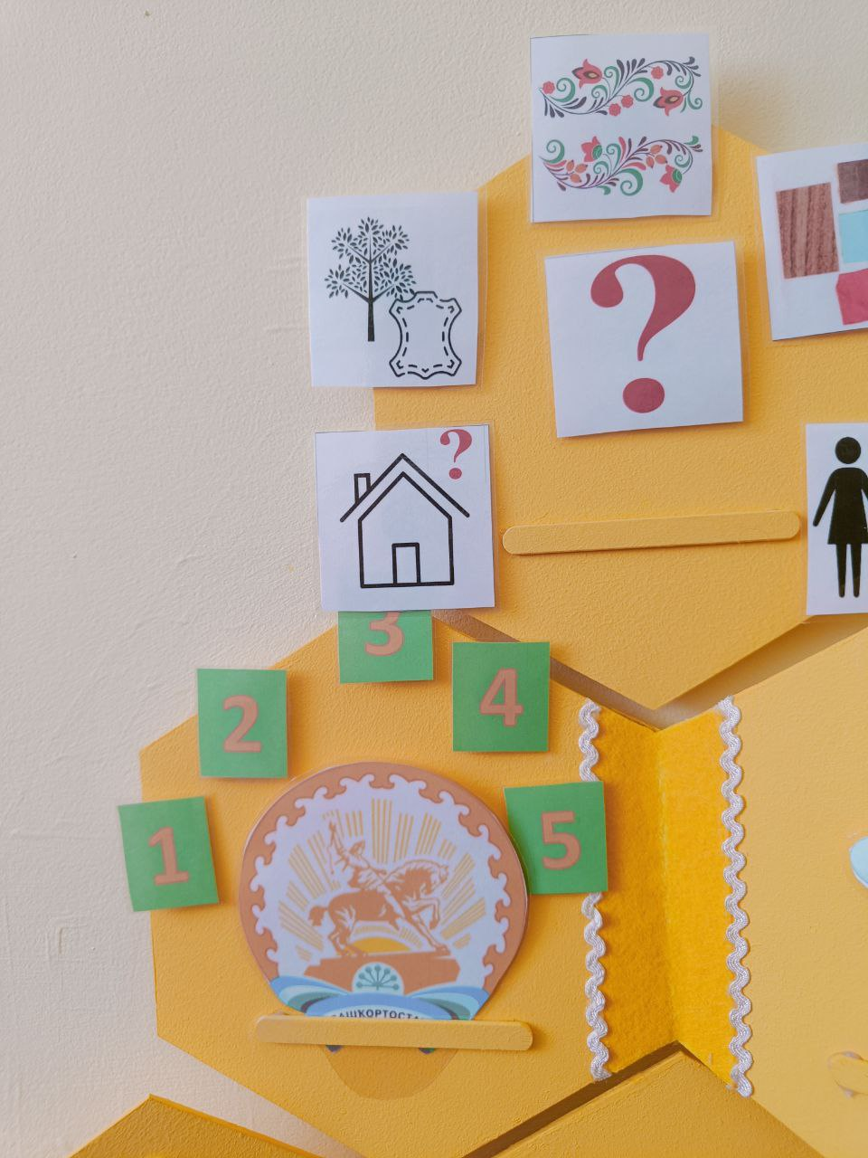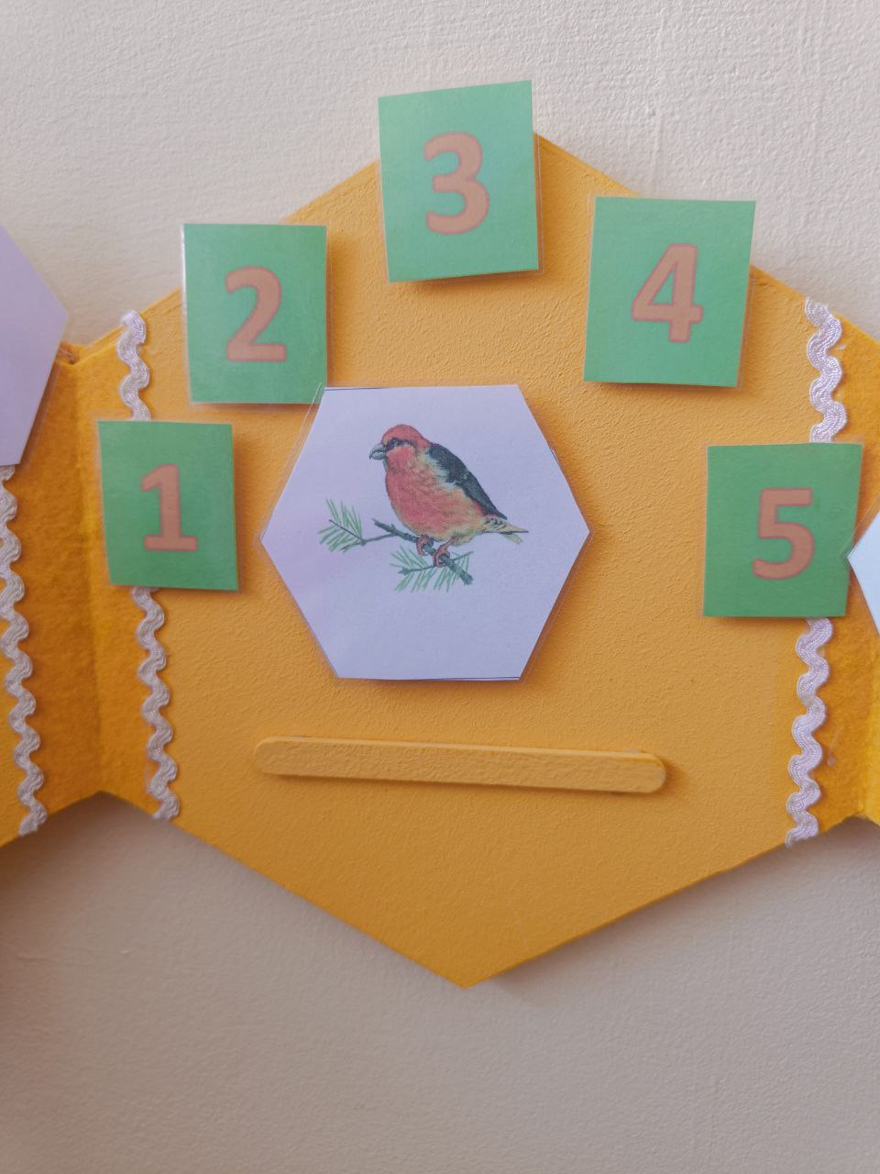

- «Жадины» (По теме «Птицы родного края»)
Цель: учить детей согласовывать местоимения «мой», «моя» с существительными в роде. Подбирать к местоимению существительные с соответствующей родовой принадлежностью и по заданному обобщению учить исправлять ошибки в согласовании.
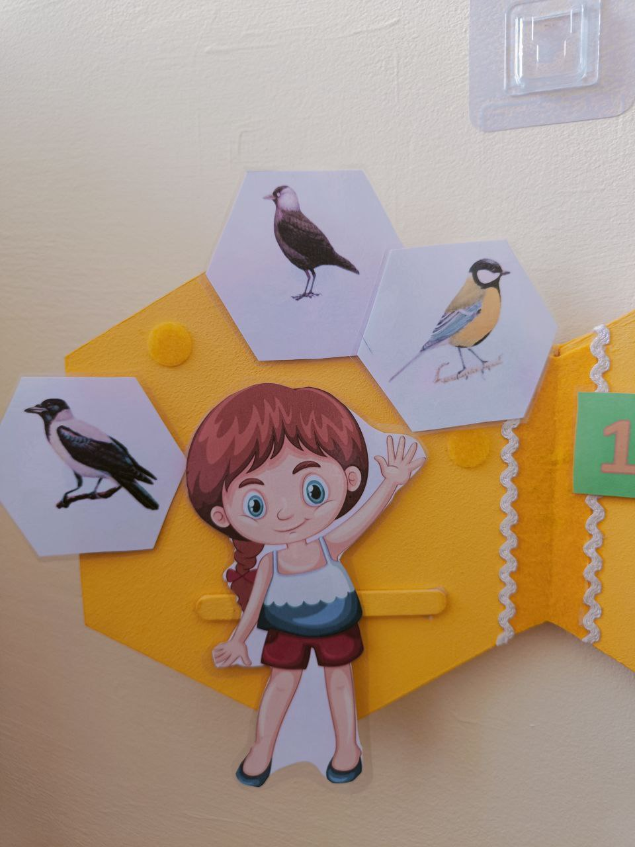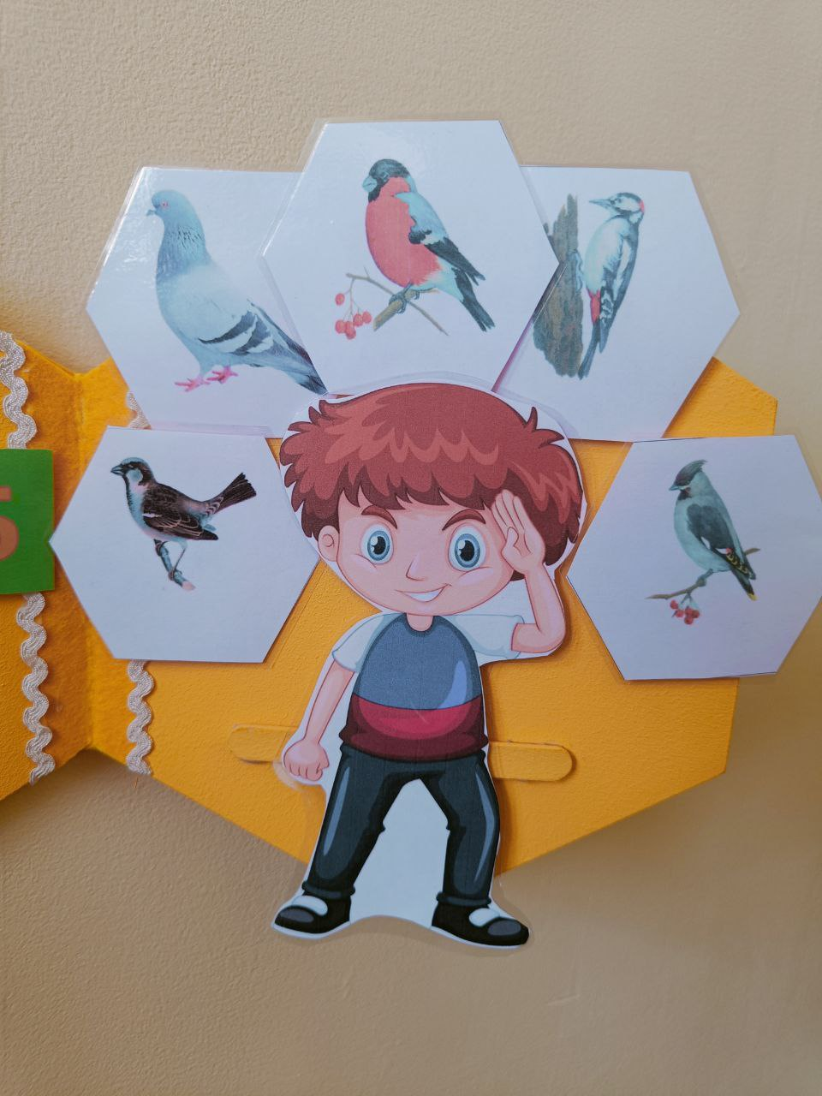
- «Кто как голос подает» (По теме «Птицы родного края»)
Цель: развивать звуковую культуру речи детей, обогащать лексический запас.
Ход игры.
Ребенок называет птицу, прикрепляет ее к липучке и говорит: «Голубь воркует, ворона каркает итд»
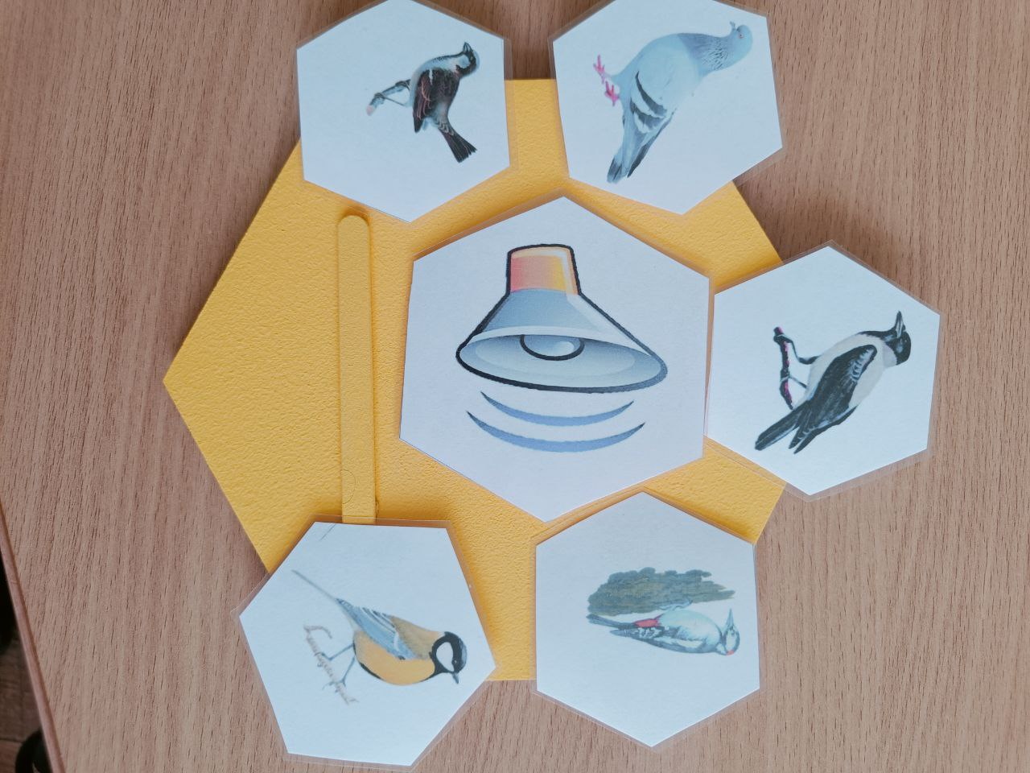

- «Кто здесь живет?»
Цель: прививать интерес к истории родного края; развивать лексико-грамматический строй речи.
Ход игры.
Педагог прикрепляет к сотам символы (например: Это дом. Он деревянный. На нем русские народные узоры, значит –это изба. итд). Ребенок по символам должен узнать и объяснить, о чьем жилище загадка.

